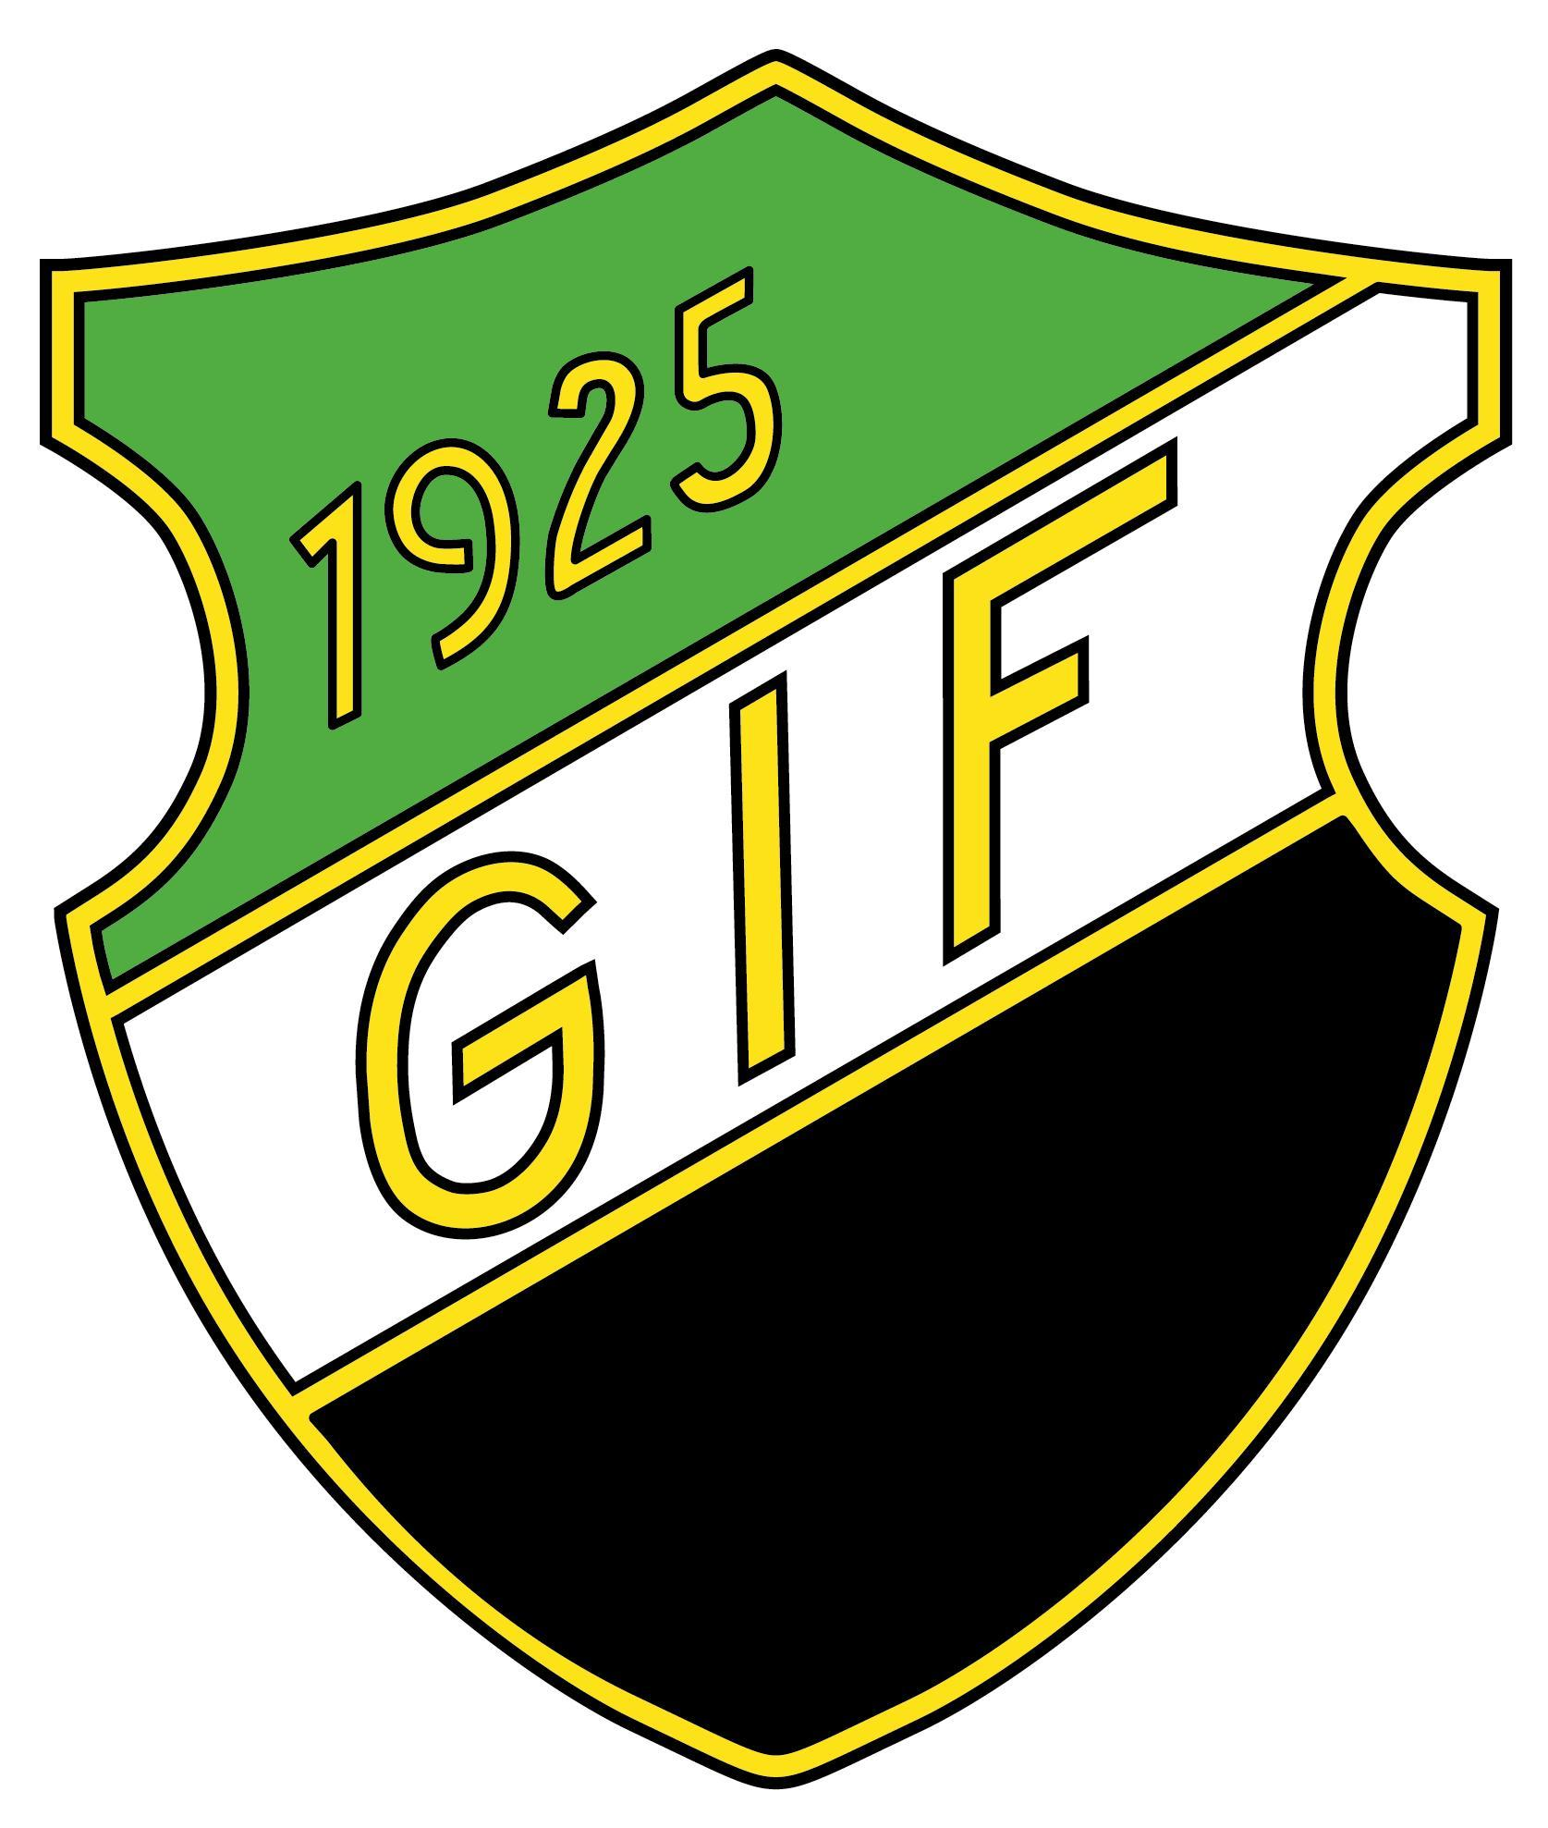

Hej!
I vår förening hjälps vi åt, det innebär att vi även behöver er vårdnadshavares hjälp. Du får den här informationen då det är ert lags/grupps tur att bemanna ett pass under en seniormatch.
Alla lag/grupper tilldelas två pass under året där det finns två olika roller som ska bemannas. Är era barn mellan 9-12 år är de även bollhämtare under samma pass. Ni kommer få datum och tid av era ledare. Kan ni inte den tid ni fått tilldelat er byter ni sinsemellan i laget. Ni som vårdnadshavare ska bemanna kiosken med två-tre personer och en-två personer som är matchvärd. Vad de olika funktionerna innebär kan du läsa om här nedan.
Bollhämtare
Alla aktiva barn i föreningen i åldern 9-12 år kommer att få två matcher där de ska vara bollhämtare vid seniormatcher på IP.
Hur går det till när man är bollhämtare?
- Barnen ansvarar för att dyka upp med minst 4 aktiva och en 1 ansvarig ledare eller förälder, senast 30 minuter före avspark.
- Det innebär att barnen delas in i grupper och kommer hämta bollar bakom mål
- Bollhämtarna får en belöning i paus från kiosken.
Kioskpass
Står du i kiosken ska du vara på plats 45-60 minuter innan matchen startar. Du ska plocka i ordning i kiosken inför att den öppnar, brygga kaffe, koka korv m.m. I kiosken finns en checklista att följa för att få information om vad som ska göras. I samråd med matchvärdar bestämma vem som tar emot inträdet (kollar medlemskap) på besökarna. Det är även ni som ansvarar för att plocka i ordning och städa kiosken efter passet.
Det kan även bli aktuellt att bemanna kiosk när ert lag har poolspel.
Matchvärd
På uppmaning av Hallands Fotbollsförbund har alla föreningar matchvärdar på sina seniormatcher men även på våra ungdomsmatcher. Det finns västar som ska bäras av er som får i uppdrag att vara matchvärd.
Matchvärden ska vara på plats 60 minuter innan match och är 1-2 personer.

Vad gör du som matchvärd?
- Hjälpa ledarna inför matchstart. Kan bland annat handla om att sätta upp flaggor, sätta ut hörnflaggor eller att få ut bollhållare vid målen. Samt att plocka undan detta vid matchens slut.
- Ta emot besökare på Getinge IP och svara på frågor (ex vad toalett eller kiosk finns)
- Agera mot beteende som inte är förenligt med nolltoleransen.
- Om något händer informera ansvariga inom föreningen om eventuella händelser som inte är förenliga med nolltoleransen.
- I samråd med kiosken bestämma om ni tand om inträdet till matchen samt kontroll av medlemskap (Medlem 2024 i Getinge IF = inget inträde).
Nolltolerans innebär att följande uppträdande är olämpligt:
- Att försöka påverka eller ge negativa kommentarer om domsluten.
- Att använda svordomar mot ledare, spelare och domare.
- Att använda obscena gester, könsord eller rasistiska uttryck.

